Ивановской области

2020 ГОД

ИНВЕСТИЦИОННЫЙ ПАСПОРТ
ИЛЬИНСКОГО МУНИЦИПАЛЬНОГО РАЙОНА
на 01.01.2021г.
(городского округа, муниципального района)

1. ОБЩАЯ ХАРАКТЕРИСТИКА
1.1.Наименование муниципального образования - Ильинский муниципальный район
1.2.Центр муниципального образования - п. Ильинское-Хованское
1.3.Глава Ильинского муниципального района(ФИО) – Васютинский Сергей Иванович
1.4.Ответственный от администрации по инвестиционной политике (ФИО) – Ефремов Сергей Михайлович, заместитель главы администрации Ильинского муниципального района, начальник отдела экономики и муниципального хозяйства.
1.5.Контактная информация (почтовый адрес, телефон, факс, электронная почта, адрес представительства в сети Интернет, официальное печатное издание) - 155060 Ивановская обл., п. Ильинское-Хованское, ул. Советская, д. 2, тел./факс: (49353) 2-18-01, 2-14-09 / 2-14-01,
электронная почта: ilin@admilinskoe.ru, upravlenie_2014@mail.ru,
официальный сайт: www.admilinskoe.ru,
официальное печатное издание – газета «Звезда».
1.6.Географическая характеристика - Ильинский муниципальный район расположен в центральной полосе России и граничит с севера и северо-запада с Ярославской областью, с юга – с Владимирской, с юго-востока и востока – с Гаврилово-Посадским, Тейковским и Комсомольским районами Ивановской области. Равнинная местность пересекается реками Сухода, Лахость, Сахта, Ухтома, Нерль. Имеются лесные массивы. Природные ресурсы представлены запасами гравия, песка, глины.

1.7.Общая площадь территории:
1.7.1.Общая площадь территории (тыс.га) - 140,009
1.7.2.Площадь застроенных земель (тыс.га) - 1,096
1.7.3.Незастроенные территории, всего (тыс.га) - 8,876
1.7.4.Сельскохозяйственные угодья (тыс.га) - 7,1108
1.7.5.Лесные земли (тыс.га) - 5,2715
1.7.6.Площади под древесно-кустарниковой растительностью, не входящие в лесной фонд (тыс.га) - 5,179
1.7.7.Водоемы (тыс.га) - 1,035
1.7.8.Водные объекты (название)- реки Сухода, Лахость, Сахта, Ухтома, Нерль.
1.7.9.Земли особо охраняемых территорий (тыс.га) — нет

1.8.Наличие месторождений общераспространенных полезных ископаемых (наименование)
вид ресурса и его запасы - гравий, песок, глина
1.8.1.Запас ресурса (млн.куб.м.) – 2,195

1.9.-1.13.Население и трудовые ресурсы
1.9.Количество населенных пунктов (ед.) - 157
1.10.Численность постоянного населения (на 01.01.2021 г.)
1.10.1.Всего (тыс. чел.) – 7,902
1.10.2.Численность городского населения (тыс. чел.) - 2,821
1.10.3.Численность сельского населения (тыс. чел.) - 5,081
1.10.4.Плотность населения (чел./кв.км.) – 5,64

1.11.Демографическая ситуация
1.11.1.Доля жителей младше трудоспособного возраста (%) – 13,4 % (по состоянию на 01.01.2020)
1.11.2.Доля жителей в трудоспособном возрасте (%) – 50,9% (по состоянию на 01.01.2020)
1.11.3.Доля жителей старше трудоспособного возраста (%) – 35,7 % (по состоянию на 01.01.2020)
1.11.4.Доля мужчин в населении (%) – 46,6 % (по состоянию на 01.01.2020)

1.12.Численность населения в трудоспособном возрасте
1.12.1.всего (тыс.чел.) – 4,054 (по состоянию на 01.01.2020)
1.12.2.численность безработных, всего (чел.) – 188 (4,6%)

1.13.Доходы населения
1.13.1.Среднемесячная заработная плата (тыс. руб.) – 25,673(за 2020 г.)
1.13.2.Численность населения с денежными доходами ниже величины прожиточного минимума (%) – 26 (в среднем по области)
1.14.Общая экологическая ситуация
1.14.1.наличие объектов катастрофической опасности (ед.) - нет
1.14.2.содержание загрязняющих веществ в воде (мг/куб. м.) - нет
1.14.3.загрязнение почвы химическими элементами (мг/кг) - нет
1.14.4.количество отходов, образуемых на предприятиях, всего (тонн/год) — н.д.
1.14.5.токсичных (тонн/год) - нет
1.14.6.радиационный фон (Зиверт) – в норме
1.14.7.количество мест с превышением нормы радиационного фона (ед.) - нет

2. ЭКОНОМИЧЕСКИЙ ПОТЕНЦИАЛ
2.1.Основные виды экономической деятельности в промышленности- пищевая промышленность, обработка древесины
2.1.1.Отгружено промышленной продукции (млн.руб.) – 978,601
2.1.2.Промышленные (крупные и средние) предприятия района (ед.) – 1 ед.
ОАО «Аньковское» (производство сыров и сливочного масла).
2.1.3.Прирост объема продукции в промышленности — 13,4(%)
2.1.4.Перечень основных предприятий (Наименование предприятия, форма собственности, основной вид деятельности, почтовый адрес, ФИО руководителя, должность руководителя, телефон, факс, адрес электронной почты, виды выпускаемой продукции):

1. МУП РМПО ЖКХ Ильинского муниципального района, п. Ильинское, ул. Садовая, д.39, содержание торговой площади, бани, водоснабжение директор – Морозов А.М., 2-12-45
2. МУП «ЖКХ (Ильинское) Ильинского муниципального района», п. Ильинское, ул. Советская, 85, водоснабжение и водоотведение, очистка сточных вод, директор – Денисенков Д.С., 2-17-37
3. ООО «Ильинское ЖКХ», п. Ильинское, ул. Кооперативная, 3, содержание и ремонт жилфонда, директор – Журавлёва Г.В., 2-12-80
4. Ильинский производственный участок АО «Тейковское ПТС», централизованное теплоснабжение, начальник участка – Булыгин С.В., 2-16-81
5. МУП «Ильинское АТП», п. Ильинское, ул. Советская, д.83, перевозка пассажиров внутри района и междугородние рейсы, директор - Пшеничнов В.А., 2-17-93
6. ЗАО «Ильинское», п. Ильинское, ул. Советская, д.13, животноводство, растениеводство, директор — и.о. Меньшиков Н.М., 2-12-57
7. ЗАО «Гарское», с. Гари, животноводство, растениеводство, директор - Боталов В.Н., 2-53-17
8. ООО «Ильинское-Агро» группа компаний «Ермак», животноводство, генеральный директор – Двойных С.В., 2-63-10
9. ОАО «Аньковское», с. Аньково, производство сыра, сливочного масла, генеральный директор – Грязнова И.Л., 8-4932-93-28-20
10. ООО «Константиновский карьер», д. Никольское (г. Иваново, ул. Лакина, д.1), добыча гравия, песка, глины, директор – Хрипунов А.В., 8-920-345-36-10
11. ООО «Тейковская земельная компания», д. Петряйка (г. Иваново, ул. 11-й Проезд, д.7, оф.69), добыча гравия, песка, глины, начальник участка - директор – Гришанов А.Н., 38-43-79.
12.ООО «ТорговоСтроительная компания с.Никольское (Московская область, Пушкинский район, с.Ельдигино,д.5), ген.директор — Паничкин Н.Н.
13. ООО «РЕББИТС», (с. Ивашево, ул. Советская, д. 7) производство мяса кроликов, производство и реализации маточного поголовья, изготовление и реализация клеток для кроликов по технологии Михайлова, Директор Ткаченко А.В. -8-903-790-55-70
14. ООО «РЕББИТ-ХОЛ», (с. Ивашево, ул. Советская, д. 7) производство мяса кроликов, Директор Дорошенко А.М. -8-916-592-39-92
30. ООО «КФХ Кулачево», с. Кулачево (Тейковский район, г. Тейково, ул. Матросова, д. 47/20) выращивание шампиньонов, овощей и зелени, Председатель Рак Виктор Иванович, 8-926-254-90-83
2.1.5.Отраслевая структура, % (легкая промышленность, пищевая, деревообрабатывающая, топливная, сельское хозяйство)- сельское хозяйство – 14,9 %, промышленность – 74,3 %, здравоохранение — 4,7%
2.2.Основные виды экономической деятельности в сельском хозяйстве- растениеводство, животноводство.
2.2.1.Валовая продукция (млн.руб.) – 195,807
2.2.3.Продукция растениеводства (млн.руб.) – 7,943
2.2.4.Продукция животноводства (млн.руб.) – 149,326
2.2.5.Количество сельскохозяйственных предприятий (ед.) - 7
2.2.6.Количество фермерских хозяйств (ед.) - 2
2.3.Структура посевных площадей
2.3.1.Зерновые культуры (тыс. га.) – 1,443
2.3.2.Картофель (тыс. га.) – нет
2.3.3.Овощи (тыс. га.) - нет
2.3.4.Многолетние травы, клевер, однолетние травы (тыс. га.) – 5,572

2.4.Инвестиции в основной капитал, всего (млн.руб.) – 49,383( за 2020г.)
2.4.1.Жилища (млн.руб.) – 0
2.4.2.Здания (кроме жилых) и сооружения (млн.руб.) – 29,036
2.4.3.Машины, оборудование, транспортные средства (млн.руб.) – 19,982
2.4.4.Прочие инвестиции (млн.руб.) – 0,365

2.5.Занятость населения и трудовые ресурсы
2.5.1.Численность трудовых ресурсов (тыс.чел.) – 4,7
2.5.2.Численность занятых в экономике всего (тыс.чел.) – 3,600
2.5.3.Численность работников предприятий и организаций всего (тыс.чел.) – 1,6
2.5.4.Численность работников предприятий и организаций бюджетной сферы (тыс. чел.) – 0,553

2.6.Малое предпринимательство
2.6.1.Количество малых предприятий (ед.) - 31
2.6.2.Количество индивидуальных предпринимателей (ед.) – 157
2.6.3.Доля занятых в малом предпринимательстве в общей численности занятых (%) – 47%
2.6.4.Количество малых предприятий по отраслям экономики (в промышленности, строительстве, торговле и общественном питании, другое)- платные услуги – 35 %, торговля – 35 %, промышленность – 30 %.
2.7.Общий объем розничного товарооборота, включая общественное питание (млн.руб.) – 253,252

2.8.Общий объем реализации платных услуг населению (млн.руб.) – 79,092

2.9.Торговля
2.9.1.Количество организаций розничной торговли (магазины, палатки) на 1000 жителей (число организаций на 1000 жителей) – 8,1
2.9.2.Количество торговых мест на вещевых, смешанных и продовольственных рынках на 1000 жителей (ед.): – 10,1

2.10.Транспортные услуги
2.10.1.Установленный тариф на 1 поездку на пассажирском транспорте по внутригородскому, пригородному и междугороднему маршрутам, (руб.) - 2,34 (с 01.01.2016).

2.11.Жилье и его доступность
2.11.1.Обеспеченность жильём (кв. м. на 1 жителя) – 38,0
2.11.2.Ввод нового жилья (кв. м. на 1000 жителей) – 172,9
2.11.3.Среднерыночная стоимость 1 кв.м. жилья — 30,0 тыс.руб.

2.14.Потребление газа
2.14.1.за год (куб. м.) – 7745855
2.14.2.за сутки (куб. м.) - 21222

2.15.Потребление воды (куб. м.) – н.д.

2.16.Потребление тепловой энергии (Гкал) – 5225

3. ИНФРАСТРУКТУРА
3.1.Наименования основных транспортных магистралей: Ростов – Иваново – Нижний Новгород (38,7 км на территории района)
3.1.1.протяженность автомобильных дорог общего пользования местного значения (км.) – 251,5
3.1.2.протяженность автомобильных дорог с твердым покрытием (км.) - 107,9

3.2.Железнодорожный транспорт
3.2.1.наличие грузовых ж/д станций (ед.) - нет
3.2.2.наименование станций — нет

3.3.Связь и телекоммуникации
3.3.1.наименования организаций, предоставляющих услуги мобильной связи – Beeline, MTS, MegaFon.Tele-2
3.3.2.наименование организаций, предоставляющих услуги доступа в Интернет - ЛТУ п. Ильинское МЦТЭТ г. Тейково Ивановский филиал ОАО «Ростелеком»

3.4.Финансовые организации (включая филиалы)
3.4.1.количество банков (ед.) - 2
3.4.2.название банков – Ивановское ОСБ РФ (доп. офис № 8639/051); Ивановский региональный филиал АО «Россельхозбанк» (доп. Офис)

3.5.Страховые компании
3.5.1.количество страховых компаний (ед) - 1
3.5.2.название страховых компаний – ООО «Росгосстрах» Филиал ООО «Росгосстрах» в Ивановской области» Страховой отдел в п. Ильинское.
3.6.Муниципальная нежилая недвижимость и землепользование

3.6.1.Наличие реестра муниципальной нежилой недвижимости (да/нет) - да
3.6.2.Наличие концепции управления муниципальной недвижимостью (да/нет) - да

3.7 Культурно - просветительное обслуживание
3.7.1.Число работающих объектов культурно-просветительного обслуживания на 1000 жителей (число объектов на 1000 жителей) – 3,04
3.7.2.Обеспеченность учреждениями культурно-досугового типа (учреждений на 100000 жителей) – 151,86
3.7.3.Обеспеченность общедоступными библиотеками (учреждений на 100000 жителей) – 139,2
3.7.4.Количество спортивно-оздоровительных учреждений (бассейнов, лыжных баз и т.д.) на 10000 жителей (тыс.кв.м.): залами – 0,78; плоскостными сооружениями – 18,65

3.8.Социальная защита
3.8.1.Бюджетная обеспеченность по разделу «Социальная политика» на душу населения (руб.) 768,75
3.8.2.Доля малоимущих граждан, зарегистрированных в органах социальной защиты населения от всех жителей (%) – 26%

3.9.Здравоохранение
3.9.1.Обеспеченность населения местами в больницах для стационарного лечения (коек на тыс. жителей) – 3,3
3.9.2.Обеспеченность населения услугами амбулаторно-клинических учреждений (посещений в смену на тыс. жителей) – 13,65
3.9.3.Численность врачей на тысячу человек (ед.) - 1,65
3.9.4.Численность среднего медицинского персонала на тысячу человек (ед.) – 5,69
3.10.Образование
3.10.1.Количество детских садов, школ, учреждений профессионально-технического образования, высших учебных заведений: 2 средних общеобразовательных школы, 1 основная общеобразовательная школа, 1 начальная общеобразовательная школа, 2 детских сада.
3.11.Рынок жилья: гостиницы, общежития
3.11.1.Перечень основных гостиниц и общежитий – нет
3.11.2.Введено в эксплуатацию жилья за год (тыс.кв.м. общей площади) – 1,372

4. ОБЩИЕ ДАННЫЕ ДЛЯ РАСЧЕТОВ И ОБОСНОВАНИЙ

4.1. Порядок исчисления и уплаты земельного налога: устанавливается Решениями Советов городских и сельских поселений Ильинского муниципального района.
4.2. Порядок определения арендной платы: Постановление Правительства Ивановской области №225-п от 25.08.2008г.; Решение Совета Ильинского муниципального района № 136 от 30.03.2017 г.
4.3. Порядок предоставления земельных участков для строительства: в соответствии с Земельным Кодексом РФ.
4.4. Арендная плата за нежилые помещения (муниципальная собственность): в размере не ниже рыночной величины арендной платы, определенной оценщиком в соответствии с Федеральным законом от 29.07.1998 г. №135-ФЗ «Об оценочной деятельности в Российской Федерации», Решение Совета Ильинского муниципального района 12.10.2012. № 153 «Об определении размера арендной платы за пользование имуществом, находящимся в муниципальной собственности Ильинского муниципального района Ивановской области».
4.5.Льготы для арендаторов земельных участков:
- за пользование земельными участками, государственная собственность на которые не разграничена, расположенными на территории Ильинского муниципального района, лицам, указанным в Порядке определения размера арендной платы за предоставленные в аренду без торгов земельные участки, находящиеся в собственности Ивановской области и земельные участки, государственная собственность на которые не разграничена, утвержденном Постановлением Правительства Ивановской области №225-п от 25.08.2008г.;
- за пользование земельными участками, находящимися в собственности Ильинского муниципального района, лицам, указанным в Порядке определения размера арендной платы за предоставленные в аренду без торгов земельные участки, находящиеся в собственности Ильинского муниципального района, утвержденного Решением Совета Ильинского муниципального района № 136 от 30.03.2017 г.
4.6.Цены на водоснабжение и канализацию

Ильинское городское поселение | водоснабжение | водоотведение
МУП «ЖКХ (Ильинское) Ильинского муниципального района | 58,49 | 40,18
Аньковское сельское поселение
МУП РМПО ЖКХ Ильинского муниципального района | 55,25 | 39,25
Ивашевское сельское поселение
МУП РМПО ЖКХ Ильинского муниципального района | 58,06
Исаевское сельское поселение
МУП РМПО ЖКХ Ильинского муниципального района | 46,12
Щенниковское сельское поселение
МУП РМПО ЖКХ Ильинское | 37,98

5. ИНВЕСТИЦИОННАЯ ПОЛИТИКА
5.1.Инвестиции в основной капитал за счет всех источников финансирования, всего (тыс.руб.) – 73903,0
5.1.1.Инвестиции по крупным и средним предприятиям и организациям (тыс.руб.) – 48903,0
5.1.4.Инвестиции в основной капитал по видам экономической деятельности (тыс.руб.):
- Сельское хозяйство, охота и лесное хозяйство – 25790,0
- Обрабатывающие производства – 6270,0
- Государственное управление и обеспечение военной безопасности, обязательное социальное обеспечение – 20332,0
- Образование – 4659
- Занятость населения – 0
- Здравоохранение и предоставление социальных услуг – 4071,0
5.2.Инвестиции в промышленность (тыс. руб.) –7007,0
по виду экономической деятельности «Обрабатывающие производства», из них:
- производство пищевых продуктов – 6270,0
5.3.Инвестиции в основной капитал крупных и средних предприятий и организаций по источникам финансирования
5.3.1.Собственные средства, всего (тыс.руб.) – 18995,0
в т.ч. прибыль, остающаяся в распоряжении организации (тыс. руб.)
5.3.2.Привлеченные средства, всего (тыс.руб.) – 30388,0 в т.ч.:
5.3.2.1.Кредиты банков (тыс.руб.) –0
5.3.2.2. Заемные средства других организаций – 0
5.3.2.3.Бюджетные средства, всего (тыс.руб.) – 29922,0 из них:
- Федеральный бюджет (тыс.руб.) – 2678,0
- Бюджет субъекта Российской Федерации и местный бюджет (тыс.руб.) – 27244,0
- Прочие (тыс.руб.) – 220,0
5.4.Прирост объема инвестиций в основной капитал из всех источников финансирования (%) – 65
5.5.Доля инвестиций из собственных средств в основной капитал (%) – 38,5
5.6.Доля инвестиций производственного назначения (%) – н/д.
5.7.Приоритетные направления инвестиционной политики – сельское хозяйство, газификация, образование, промышленность, здравоохранение

6. НОРМАТИВНЫЕ И ПРАВОВЫЕ АКТЫ, РАЗРАБОТАННЫЕ В МО, В ОБЛАСТИ ПОДДЕРЖКИ И РАЗВИТИЯ ИНВЕСТИЦИОННОЙ ДЕЯТЕЛЬНОСТИ

Решение Совета Ильинского муниципального района от 16.06.2016 N 90 "Об утверждении Положения "О муниципальной поддержке инвестиционной деятельности на территории Ильинского муниципального района"
Постановление главы Ильинского муниципального района от 30.04.2009 г. №159 «Об утверждении порядка рассмотрения инвестиционных проектов»;
Распоряжение главы администрации Ильинского муниципального района от 14.06.2018 г. №308-р «О комиссии по содействию инвестиционной деятельности на территории Ильинского муниципального района».
Постановление администрации Ильинского муниципального района от 14.10.2020г. № 257 «О создании штаба по улучшению инвестиционного климата на территории Ильинского муниципального района Ивановской области»
Распоряжение администрации Ильинского муниципального района от 16.12.2020г. № 549-р «Об утверждении плана мероприятий по созданию рабочих мест и развитию предпринимательской инициативы в Ильинском муниципальном районе Ивановской области»

7. ИНВЕСТИЦИОННЫЕ ПРОЕКТЫ, УСПЕШНО РЕАЛИЗУЕМЫЕ НА ТЕРРИТОРИИ МУНИЦИПАЛЬНОГО ОБРАЗОВАНИЯ – В 2016-2020 ГОДАХ

В 2016 году ООО «Ильинское-Агро» было приобретено имущество на 73 млн. руб : зерносклады, мастерская, земельные участки. Были введены в эксплуатацию три артезианских скважины в д. Нажерово и в д. Астафьево, для содержания животных. Было закуплено животных более чем на 7 млн. руб., куплен зерноуборочный комбайн «Полесье»
В 2017 году преобретались: Жатка РСМ-081.27, Жатка роторная ЖР-4000, мобильная сушилка AGRIMEC, Комбайн зерноуборочный самоходный РСМ-152 "ACROS Plus", Очиститель вороха самопередвижной ОВС25, Погрузчик фронтальный Т-229 MF, Упаковщик рулонов SW 120.
В 2018 году: Трактор Т — 150, рулоновоз — ПТР-109, прессподборщик — Волагре, и Экструдер для зерна, что в настоящее время является единственным в районе.
В 2018 году объем инвестиций в развитие предприятия по производству высококачественной говядины – ООО «Ильинское-Агро» составил – 18,0 млн.руб. В 2019 — 16,4 млн.руб. : начато строительство четырёх силосных траншей в общей сложности на 6 тыс. тонн., установлен и введен в эксплуатацию кормовой двухсторонний стол длиной 300м.,

В 2016 году в ЗАО «Гарское» приобретено сушильное оборудование, автомат по розливу молока, который установлен в торговой сети «Лента» г. Иваново и закуплен фургон для доставки молока к автоматам, установлено оборудование для производства творога. Приобретен опрыскиватель и грабли.
В 2017 году хозяйством приобретен силосоуборочный комбайн с зерновой приставкой, был куплен почти новый трактор МТЗ-80.
В 2018 году в хозяйстве производилась покупка техники в кредит: сеялка СЗУ-6, 3 трактора: ХТЗ-150к, МТЗ-82, МТЗ-1221, миксер — агросервис, охладитель молока ОМЗТ-7000, прицеп ПС-45. Объем инвеститиций составил 30 млн. руб.
В 2019 году закуплен Посевной Комплекс, два культиватора, жатка для уборки кормовых культур и другая техника, в целом на 26,6 млн. руб.
В 2020 году хозяйством приобретены в лизинг Трактор «Кировец», Комбайн кормоуборочный, Жатка для уборки трав и другая техника, в целом на 25,3 млн. руб.

На ОАО «Аньковское» инвестирование активно направлено на увеличение и модернизацию производственных площадей, в 2018г. на эти цели потрачено 7,8 млн. руб. , в 2019 г. 5 млн. руб., в 2020 году- 6,3 млн.руб.
В 2019 г. за счет средств областного и местного бюджетов произведена реконструкция участка автодороги от Монастыря Сошествия Креста Животворящего до границы Ильинского муниципального района, протяженностью 0,739 км на сумму порядка 26,0 млн. рублей.
В соответствии с Программой газификации Ивановской области на 2019-2022 годы на территории Ильинского муниципального района в 2020 году построен распределительный газопровод по с.Нажерово, д.Астафьево, д.Счастливка для газификации жилья и объектов социальной сферы (стоимость работ по строительству составила 14.95 млн. рублей). Также, в 2020 году разработана проектно-сметная документация на строительство распределительного газопровода по д.Зайково, д.Денисово Малое, д.Кузяево (стоимость работ по разработке ПСД составила порядка 0,5 млн. рублей).

Достопримечательности Ильинского муниципального района

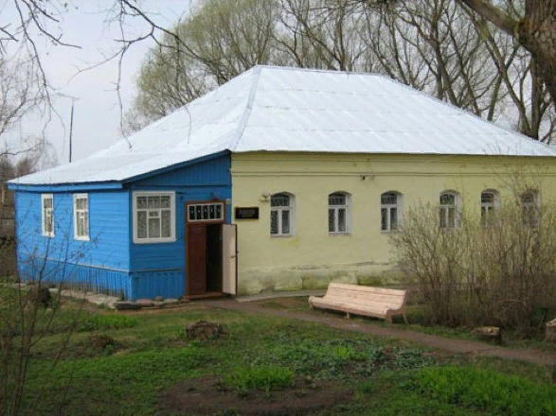
...
Особой достопримечательностью поселка Ильинское- Хованское является Большой пруд, выкопанный вручную крепостными крестьянами во времена Екатерины Великой. Площадь этого рукотворного озера - более 4-х гектаров.
На территори района много ягодных и грибных мест. Есть природные ключи. Здесь охотятся на кабанов, лосей и дичь. Типичный Ильинский пейзаж - поля и луга, окруженные перелесками.
Краеведческий музей в поселке Ильинское-Хованское в Ивановской области – важнейший культурный центр данного региона. История его началась в 30- годах минувшего века, когда педагог Хлебницкой школы Чернявский со своими учениками начал устраивать школьный краеведческий уголок, в 1944 году признанный государственным научно-просветительным учреждением.
Краеведческий музей в поселке Ильинское-Хованское разместился в старинном здании XVIII века, это бывшее волостное управление села Ильинского.
Собрание музейного фонда состоит более чем из 15 тысяч единиц хранения, основой которого являются: коллекция редких книг, предметов быта, вооружения, этнографии, кузнечного промысла, резьбы по дереву, гончарного производства, образцы традиционной для этих мест чернолощеной посуды. Ильинский краеведческий музей обладает уникальными коллекциями археологии и нумизматики, частью которой являются предметы фатьяновской культуры.
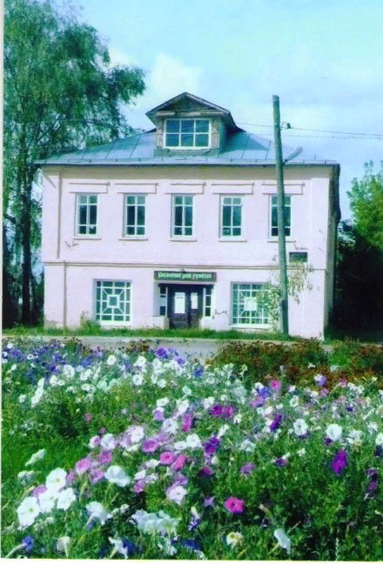
Ильинский дом ремесел гостеприимно открыл свои двери для всех ильинцев в ноябре 1996 года с целью сохранения и возрождения русских традиционных ремесел, обычаев и обрядов, возвращения к народным истокам. В настоящее время в нем работает 7 студий, где обучаются 60 человек. За время обучения (3 года) студийцы овладевают навыками таких ремесел, как «Роспись по дереву», «Живопись и рисунок», «Плетение из бересты», «Плетение из соломки»», «Лоскутная техника», «Вязание спицами и крючком». Студийцы и мастера активно участвуют в районных , областных и международных конкурсах и фестивалях. В выставочном зале постоянно устраиваются и действуют выставки, которые посещают школьники и их родители, а также жители и гости всего Ильинского района.

На территории Ильинского района проживают два заслуженных работника культуры России (Е.В. Смолин, Л.В. Шилова).
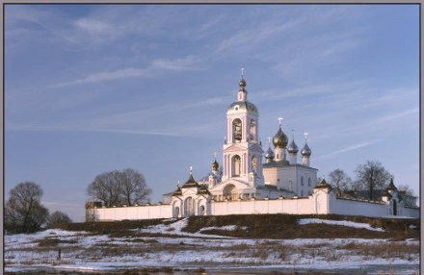
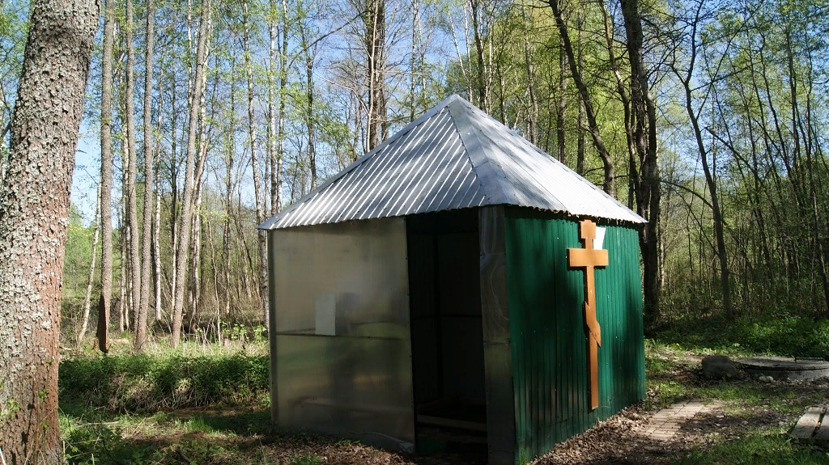
В километре от деревни Антушково расположено святое место, куда стремятся паломники со всей страны. Это место Сошествия Креста Животворящего - 11 июня 1423 года. Факт зафиксирован в летописях. На месте сошествии Креста был построен Храм, разрушенный в 40-е годы прошлого века, а ныне восстановленный и преобразованный в монастырский комплекс. Почти двести лет ведется летопись чудесных исцелений паломников к этому святому месту - ранее обездвиженных, самых разных больных, даже потерявших рассудок. Сам Крест Животворящий ныне находится в селе Годеново, в 5-ти километрах от места сошествия. Паломники посещают по традиции обе святыни.
Второе святое место - Тихонов колодец вблизи деревни Коварчино. Это купель и ключ в лесном урочище. Целебная сила воды привлекает сюда не только желающих испить ее, но и набрать с собой. В купели в любое время года совершают омовения люди даже преклонного возраста, желающие избавиться от болезней и испытать прилив сил.
В районе действуют храмы: два - в п. Ильинское-Хованское, а так же в селах Аньково, Воскресенское, Хлебницы, Назорное, Никольское, деревне Колягино и у Креста Животворящего. Исторический облик сохранили храмовые комплексы в сёлах Хлебницы и Воскресенское, остальные реставрировались. В 2016 году состоялось освещение Часовня в м. Щекультье, построенной в память о разрушенном храме в честь Казанской иконы Божьей Матери. Осенью 2016 года вышла в свет книга Игумена Гермогена «По святым местам земли Ильинской», в которой собрана история храмов Ильинского района.

Паспорт «зелёной» площадки Земельный участок___________________________________
Класс объекта | Земельный участок
Кадастровая стоимость участка (руб.) | 1 357 761,30
Категория земель (формулировка в соответствии с Земельным Кодексом РФ) | Земли промышленности, транспорта и иного назначения
Назначение земельного участка (промышленное, жилищное, общественное, сельскохозяйственное использование или любое) | Промышленное
Описание земельного участка (форма, рельеф и т.п.) | Прямоугольной формы, рельеф - ровный
Площадь (га) | 28,1 га
Описание местоположение объекта
Район | Ильинский
Населенный пункт | п. Ильинское-Хованское
Собственник | Государственная собственность
Контактное лицо (Ф.И.О.) | Васютинский Сергей Иванович, глава Ильинского муниципального района
Координаты для контакта | Тел. 8(49353) 2-12-04, факс 8(49353) 2-15-05
Первичное назначение объекта | Аэродром
Возможное направление использования участка | Строительство производственных объектов
Инженерные коммуникации
Водопровод (наличие, возможность подключения, расстояние до точки подключения, возможность бурения скважин) | Ближайшая сеть – 500м
Электроэнергия (имеющаяся мощность в наличии, возможность подключения, расстояние до точки подключения) | 2*10 МВт, расстояние до ближайшей сети – 500 м.
Отопление (состояние, возможность подключения, расстояние до точки подключения) | Ближайшая сеть – 400 м.
Газ (имеющаяся мощность в наличии, возможность подключения, расстояние до точки подключения) | 10 000 м³/час  Ближайшая сеть - 400 м
Канализация (состояние, возможность подключения, расстояние до точки подключения) | Ближайшая сеть – 300 м
Подъездные пути
Собственные подъездные пути (имеются, асфальтная или грунтовая дорога, по пересечённой местности, отсутствуют) | Имеются, грунтовая дорога-0 км., асфальтовая -0,4 км
Собственная железнодорожная ветка (имеется, отсутствует) | Отсутствуют
Расстояние до основных автомагистралей, наименование автомагистралей (км) | Ростов-Иваново- Н.Новгогод 2 км.
Расстояние до ближайшей ж/д станции (км) | 53 км. - г. Тейково Ивановской области;  45 км. – г. Ростов Ярославской области
Расстояние до возможной точки врезки в ж/д пути (км) | 50 км.
Расстояние до ближайшего жилья (км) | 0,5 км.
Картографические материалы (карта расположения объекта на местности, либо кадастровый план территории) по возможности кадастровые выписки (Формат JPG) | Карта расположения объекта прилагается
Фотография объекта (Формат JPG) | Прилагается
Юридическая документация
Наименование и номер документа (договор аренды, свидетельство о праве собственности) | Нет
Вид права | Государственная собственность
Обременения | Нет
Процент готовности (наличие или стадия готовности землеустроительной документации) | 100%
Предполагаемая форма участия | Аренда или собственность
Дополнительные сведения (длительность прохождения административных процедур и т.п.) | 30-60 дней
Дата подготовки сведений | 31.01.2019 г.

Фотография зеленой площадки (Ильинский муниципальный район, п. Ильинское-Хованское)

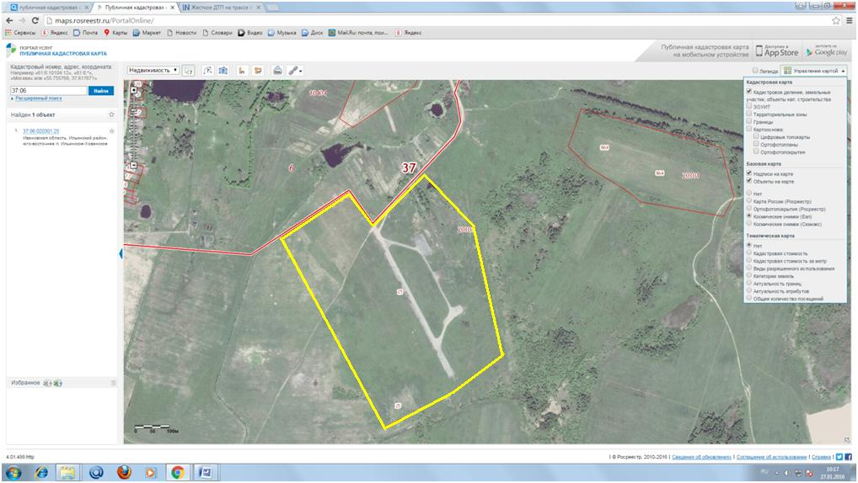
Границы участка обозначены желтой линией
Участок №1. Ильинский муниципальный район, п. Ильинское-Хованское
Площадь участка – 28,1 га
Земли промышленности и транспорта. Текущий владелец – государственная собственность

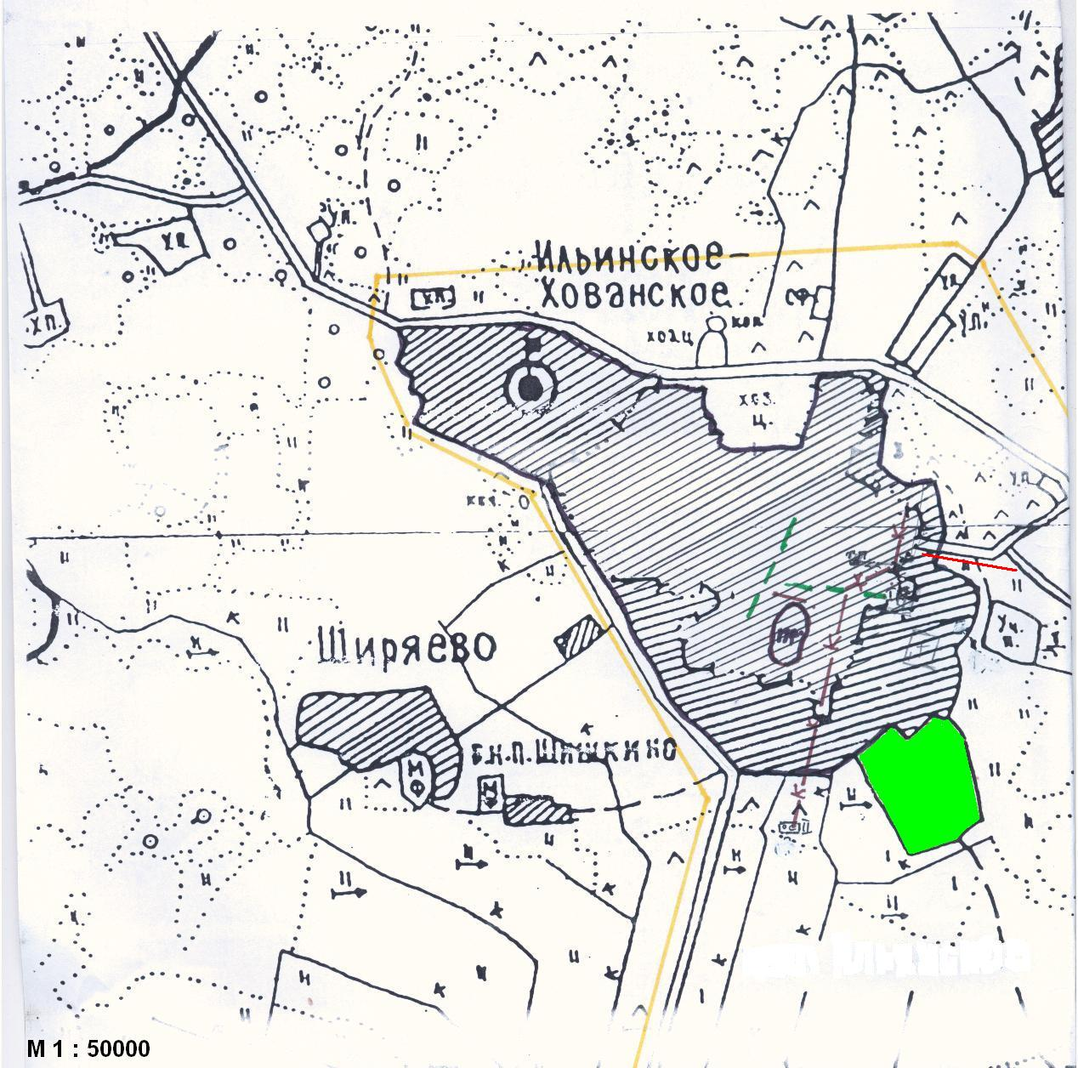
Электроэнергия -2х10 МВт, расстояние до ближайшей сети – 500 м
Водоснабжение -Ближайшая сеть – 500 м
Канализация - Ближайшая сеть – 300 м
Газоснабжение - Мощность – 10000 м³/час, ближайшая сеть – 400 м
Транспортная доступность - Автодорога с а/б покрытием – 400 м
ближайшие ж/д станции:
г. Тейково (Ивановская обл.) – 53 км,
г. Ростов (Ярославская обл.) – 45 км

Паспорт «зелёной» площадки Земельный участок________________________
Класс объекта | Земельный участок
Кадастровая стоимость участка (руб.) | Ориентировочная кадастровая стоимость 14 000 000,00 руб.
Категория земель (формулировка в соответствии с Земельным Кодексом РФ) | Земли населенных пунктов
Назначение земельного участка (промышленное, жилищное, общественное, сельскохозяйственное использование или любое) | Промышленное
Описание земельного участка (форма, рельеф и т.п.) | Территория бывшего крахмального завода, неправильной формы, рельеф - ровный
Площадь (га) | 10,0
Описание местоположение объекта
Район | Ильинский
Населенный пункт | с. Ивашево
Собственник | Государственная собственность
Контактное лицо (Ф.И.О.) | Касимова Елена Владимировна – глава Ивашевского сельского поселения
Координаты для контакта | Тел./факс 8(49353) 2-52-18
Первичное назначение объекта | Крахмальный завод
Возможное направление использования участка | Строительство производственных объектов
Инженерные коммуникации
Водопровод (наличие, возможность подключения, расстояние до точки подключения, возможность бурения скважин) | Артезианская скважина на территории
Электроэнергия (имеющаяся мощность в наличии, возможность подключения, расстояние до точки подключения) | Непосредственно рядом с территорией площадки проходит линия ВЛ-10 кВ
Отопление (состояние, возможность подключения, расстояние до точки подключения) | Ближайшая сеть – 8,0 км. (п. Ильинское-Хованское)
Газ (имеющаяся мощность в наличии, возможность подключения, расстояние до точки подключения) | Ближайшая сеть- межпоселковый газопровод от газопровода «ГРС Ильинское- с. Аньково» до с. Ивашево, распределительный газопровод по с. Ивашево
Канализация (состояние, возможность подключения, расстояние до точки подключения) | Ближайшая централизованная сеть – 8,0 км. (п. Ильинское-Хованское), пруды-отстойники – 0,5 км. севернее площадки
Подъездные пути
Собственные подъездные пути (имеются, асфальтная или грунтовая дорога, по пересечённой местности, отсутствуют) | Имеются (грунтовая дорога)
Собственная железнодорожная ветка (имеется, отсутствует) | Отсутствует
Расстояние до основных автомагистралей, наименование автомагистралей (км) | Ростов-Иваново-Н.Новгород 8,0 км.
Расстояние до ближайшей ж/д станции (км) | 48 км. – г. Тейково Ивановской области,  53 км. – г. Ростов Ярославской области
Расстояние до возможной точки врезки в ж/д пути (км) | 58 км.
Расстояние до ближайшего жилья (км) | 0,1
Картографические материалы (карта расположения объекта на местности, либо кадастровый план территории) по возможности кадастровые выписки( Формат JPG) | Карта расположения объекта прилагается
Фотография объекта (Формат JPG) | Прилагается
Юридическая документация
Наименование и номер документа (договор аренды, свидетельство о праве собственности) | Нет
Вид права | Государственная собственность
Обременения | Часть земельного участка расположена в водоохраной зоне реки Ухтома
Процент готовности (наличие или стадия готовности землеустроительной документации) | 0
Предполагаемая форма участия | Аренда или собственность
Дополнительные сведения (длительность прохождения административных процедур и т.п.) | 30-90 дней
Дата подготовки сведений | 31.01.2019 г.

Фотография зеленой площадки (Ильинский муниципальный район, с. Ивашево)

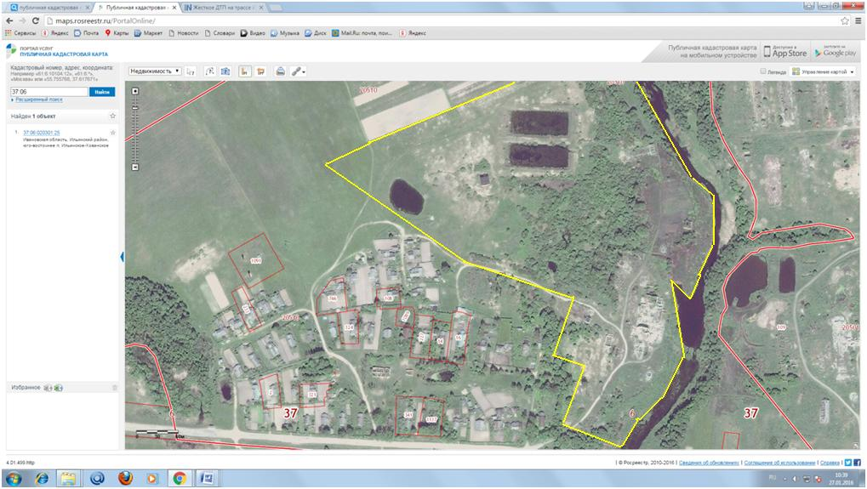
Границы участка обозначены желтой линией
Участок №1. Ильинский муниципальный район, с. Ивашево
Площадь участка – 10 га
Земли населенных пунктов. Текущий владелец – государственная собственность
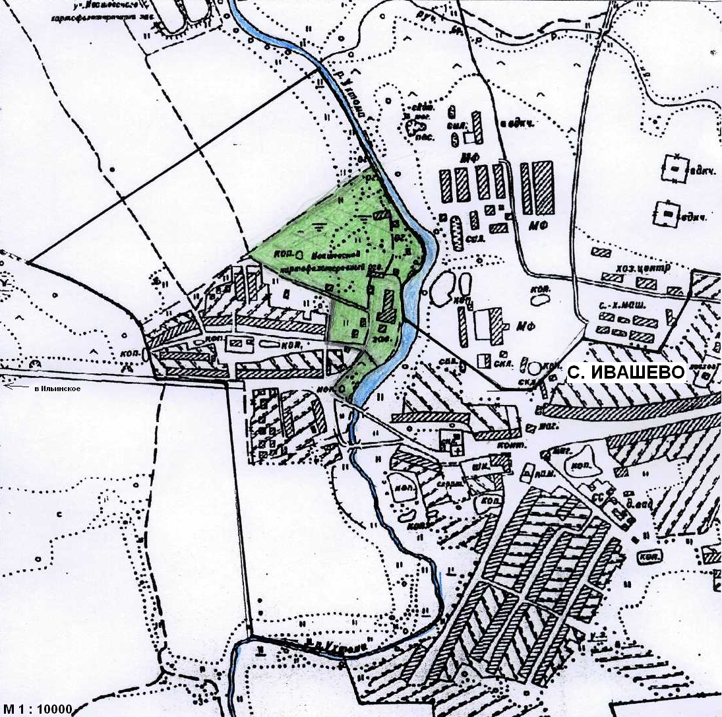

Электроэнергия -Непосредственно рядом с площадкой проходит линия
ВЛ – 10 кВ
Водоснабжение -Артезианская скважина на территории площадки
Канализация - Пруды – отстойники (7,1 га) в 0,5 км севернее площадки,
ближайшая централизованная сеть в 8,0 км пос. Ильинское-Хованское
Газоснабжение - Ближайшая сеть: межпоселковый газопровод от газопровода «ГРС Ильинская – с. Аньково» до с. Ивашево, распределительный газопровод по с. Ивашево
Транспортная доступность - Автодорога с а/б покрытием непосредственно рядом с
площадкой, ближайшие ж/д станции: г.Тейково (Ивановс-
кая обл.) – 48 км, г. Ростов (Ярославская обл.) – 53 км

Паспорт «коричневой» площадки __Нежилое здание________________

Неиспользованное здание, сооружение или незавершенное строительство | Неиспользуемое здание
Класс объекта | Нежилое здание
Инвентаризационная оценка (руб.) | 65849 (восстановительная стоимость)  34285 (действительная собственность)
Балансовая стоимость, тыс.руб. | 7 185 270,00
Год постройки | 1984 г.
Наименование объекта (первичное назначение) | Нежилое здание (детский сад)
Общая площадь (кв.м.) | 712,6
Длина (м) | 36,03
Ширина (м) | 12,90
Высота (м) | 2,86- первый этаж  3,00 – второй этаж
Площадь примыкающей площадки, га | 0,4484
Категория земель (формулировка в соответствии с Земельным Кодексом РФ) | Земли населенных пунктов
Описание земельного участка (форма, рельеф и т.п.) | Прямоугольной формы, рельеф-ровный
Описание местоположения объекта
Адресная часть | Ивановская область, Ильинский район, с. Нажерово, ул. Советская, д.5а
Собственник(принадлежность объекта) | Администрация Ивашевского сельского поселения
Контактное лицо (ФИО) | Касимова Елена Владимировна – глава администрации Ивашевского сельского поселения
Координаты для контакта | Тел./fax (49353) 2–52–18
Описание конструкций объекта
Этажность | Двухэтажное
Материал стен | Кирпич
Фотографии, схемы, планы помещений | Схема и планы прилагаются
Инженерные коммуникации
Водопровод (состояние, имеется, есть возможность подключения, расстояние до точки подключения) | Центральный
Электроэнергия (мощность в наличии, возможность подключения, расстояние до точки подключения) | КТП на территории площадки
Отопление (состояние, имеется, есть возможность подключения, расстояние до точки подключения) | Угольная котельная на территории площадки
Газ (мощность в наличии, возможность подключения, расстояние до точки подключения) | Нет,  Ближайшие сети – межпоселковый газопровод от газопровода «ГРС Ильинская – с. Аньково» до с. Ивашево (18 км)
Канализация (состояние, имеется, есть возможность подключения, расстояние до точки подключения) | Центральная (в отстойники)
Подъездные пути
Наличие собственных подъездных путей (имеется дорога с асфальтовым или грунтовым покрытием, отсутствует) | Имеется дорога с асфальтовым покрытием
Наличие собственной ж/д ветки (имеется, отсутствует) | Отсутствует
Расстояние до основных автомагистралей (км) | Автодорога республиканского значения: Ростов – Иваново – Н.Новгород (25 км)
Расстояние до ж/д станции (км) | Ж/д станции:  г. Тейково (Ивановская область) – 66 км  г. Ростов (Ярославская область) – 70 км
Расстояние до точки врезки ж/д путей (км) | 60 км.
Расстояние до ближайшего жилья (км) | В черте населенного пункта
Возможность расширения | Имеется
Возможность обособления территории | Имеется
Юридическая документация
Вид права на объект и наличие правоустанавливающей документации на земельный участок под объектом (желательно приложить выписки из ГЗК, либо КПТ) | Свидетельство о государственной регистрации права от 02.07.2014 г. № 37СС 474260
Кадастровая стоимость земельного участка, на котором находится объект (руб.) | 11344,52 руб.  (распоряжение главы Нажеровского сельсовета №18 от 21.09.1993 г.)
Наличие технической документации, дата проведения последней инвентаризации | Техническая инвентаризация от 24.02.2010 г.
Обременения | нет
Предлагаемые формы реализации (форма участия) | Малое производственное предприятие
Процент готовности к реализации (состояние объекта) | 100%
Дополнительные сведения
Дата подготовки сведений | 31.01.2019

Ильинский муниципальный район, с. Нажерово
(местонахождение объекта – Ильинский район, с. Нажерово, ул. Советская, д.5а
(бывший детский сад))
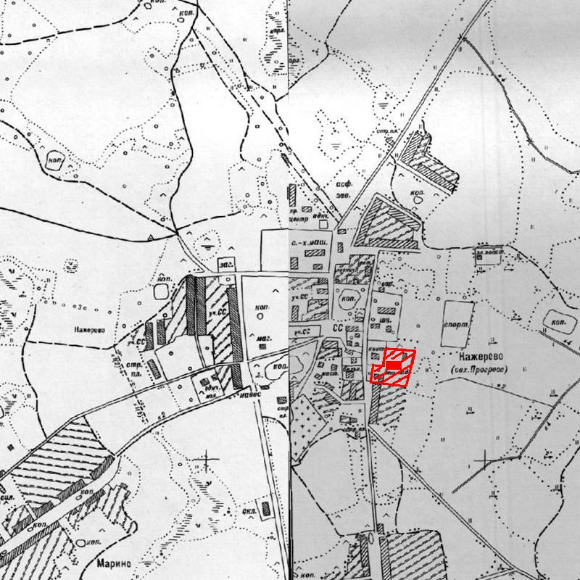Поэтажный план здания детского сада
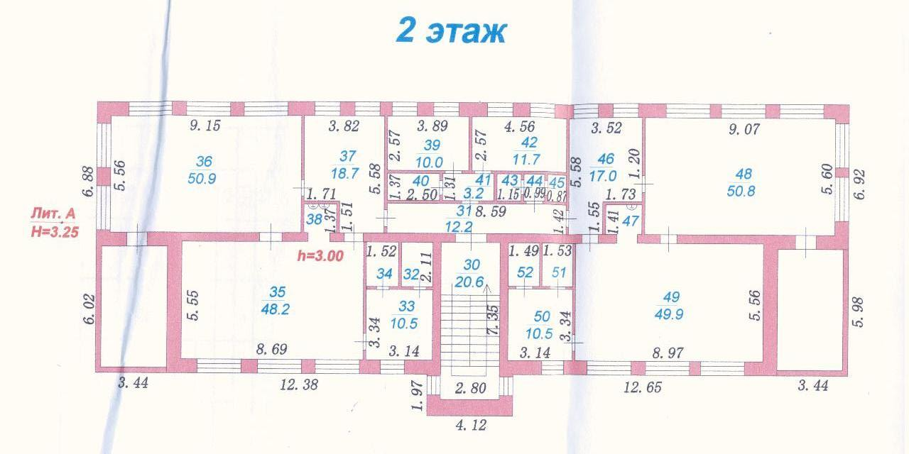
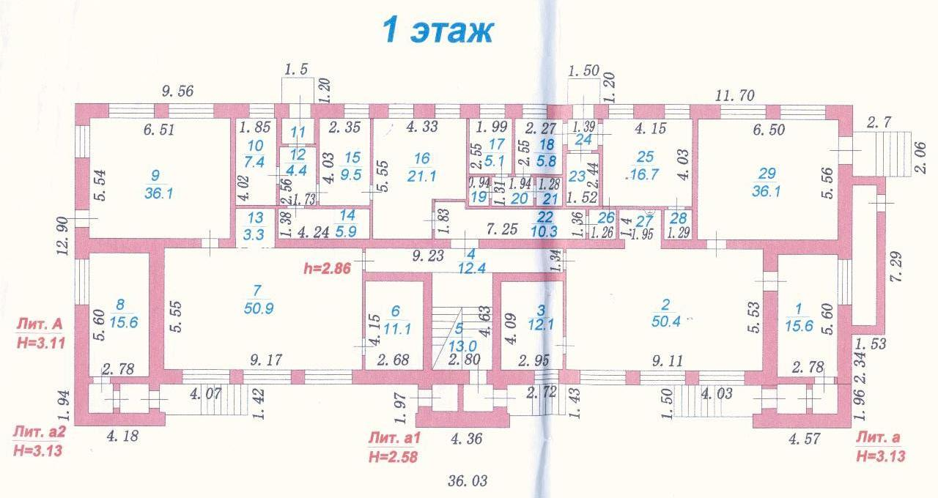
Фотографические материалы

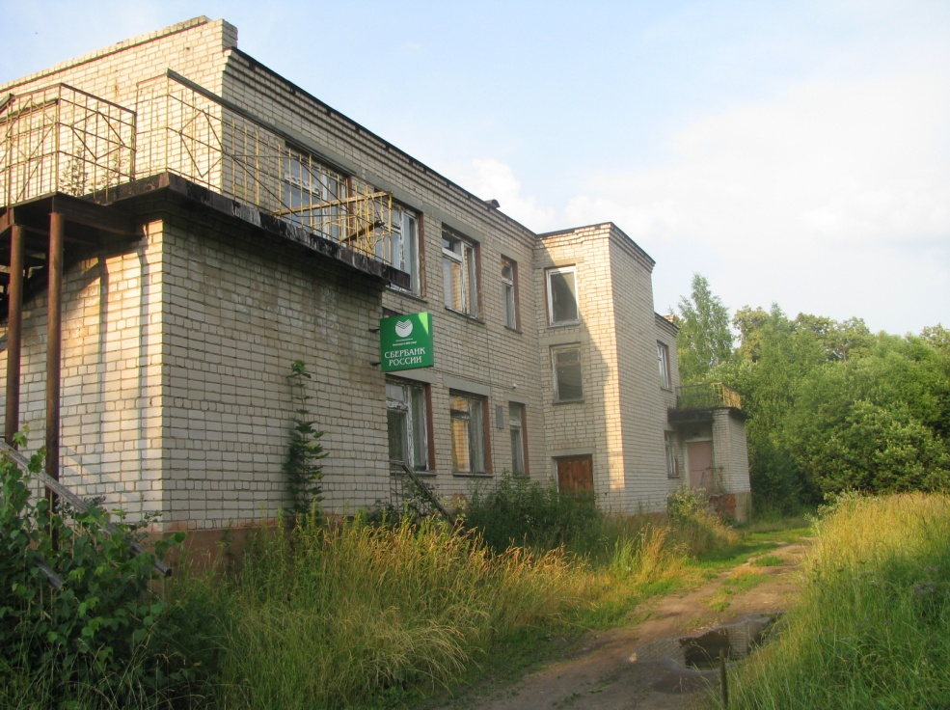  передний фасад | 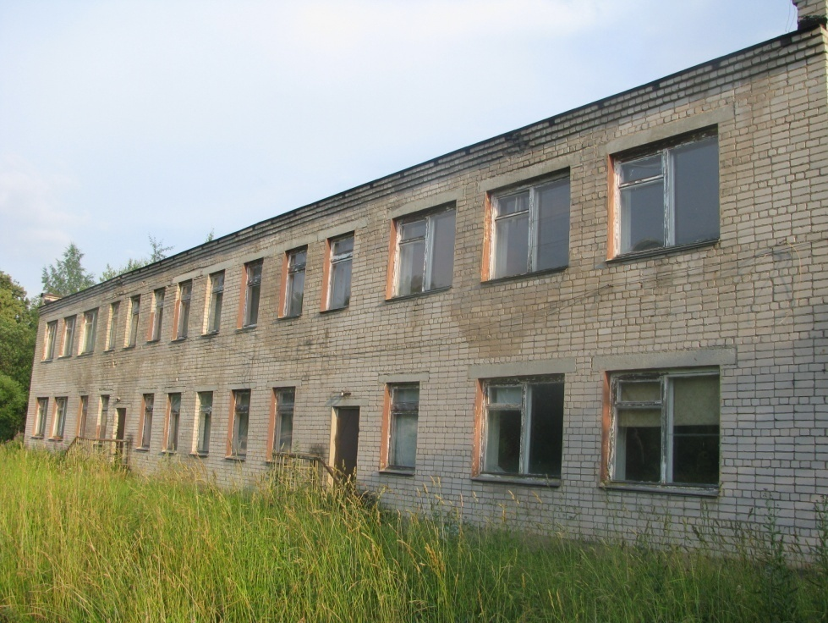  задний фасад
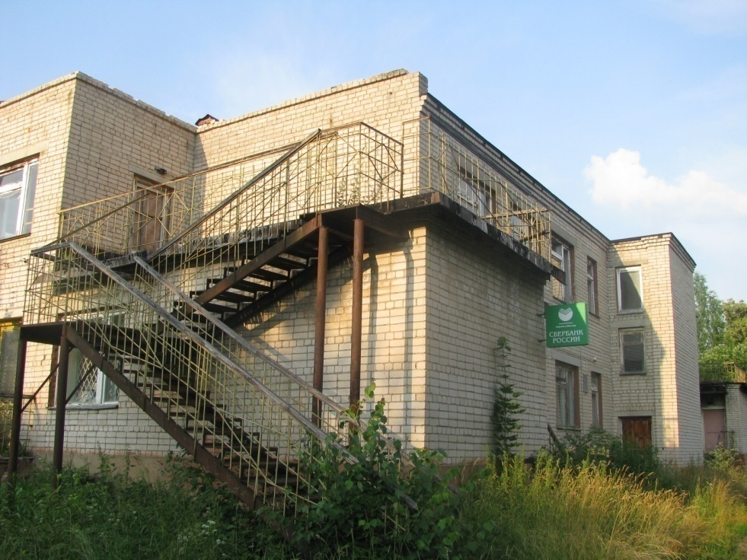  боковой фасад (левый) | 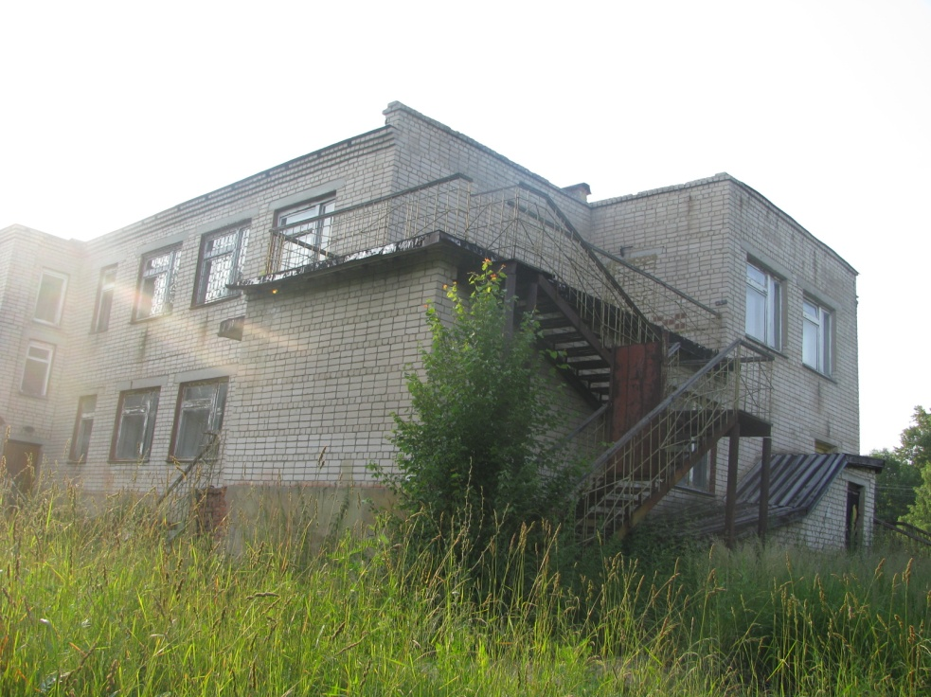  боковой фасад (правый)

Паспорт «коричневой» площадки ________Нежилое здание____________________________________

Неиспользованное здание, сооружение или незавершенное строительство | Неиспользуемое здание
Класс объекта | Нежилое здание
Инвентаризационная оценка (руб.)
Балансовая стоимость, тыс.руб.
Год постройки | 1970
Наименование объекта (первичное назначение) | Для размещения хлебозавода
Общая площадь (кв.м.) | 1298,5
Длина (м) | 61,8
Ширина (м) | 22,15
Высота (м) | 5,85 — цех, 3,75 — основное здание
Площадь примыкающей площадки, га | 0,4176
Категория земель (формулировка в соответствии с Земельным Кодексом РФ) | Земли населенных пунктов
Описание земельного участка (форма, рельеф и т.п.) | Прямоугольной формы, рельеф-ровный
Описание местоположения объекта
Адресная часть | Ивановская область, Ильинский район, п. Ильинское-Хованское, ул. Советская, д.74Б
Собственник(принадлежность объекта) | Потребительское общество «Ильинское»
Контактное лицо (ФИО) | Богуш Валентина Николаевна
Координаты для контакта | 8(49353) 2-11-35  +7-964-495-95-79
Описание конструкций объекта
Этажность | Одноэтажное
Материал стен | Кирпич
Фотографии, схемы, планы помещений | Схема и планы прилагаются
Инженерные коммуникации
Водопровод (состояние, имеется, есть возможность подключения, расстояние до точки подключения) | Имеется
Электроэнергия (мощность в наличии, возможность подключения, расстояние до точки подключения) | Имеется (ТП — трансформаторная подстанция 1 x 250 кВт )
Отопление (состояние, имеется, есть возможность подключения, расстояние до точки подключения) | Газовое
Газ (мощность в наличии, возможность подключения, расстояние до точки подключения) | Газовая котельная (мощность 200 кВт)
Канализация (состояние, имеется, есть возможность подключения, расстояние до точки подключения) | Центральная
Подъездные пути
Наличие собственных подъездных путей (имеется дорога с асфальтовым или грунтовым покрытием, отсутствует) | Имеется дорога с асфальтовым покрытием
Наличие собственной ж/д ветки (имеется, отсутствует) | Отсутствует
Расстояние до основных автомагистралей (км) | Автодорога республиканского значения: Ростов-Иваново-Н.Новгород (0,8 км.)
Расстояние до ж/д станции (км) | г.Тейково (Ивановская область) — 48 км.  г.Ростов (Ярославская область) — 53 км.
Расстояние до точки врезки ж/д путей (км)
Расстояние до ближайшего жилья (км) | 0,05
Возможность расширения | Имеется
Возможность обособления территории | Имеется
Юридическая документация
Вид права на объект и наличие правоустанавливающей документации на земельный участок под объектом (желательно приложить выписки из ГЗК, либо КПТ) | Аренда
Кадастровая стоимость земельного участка, на котором находится объект (руб.) | 1075837,50
Наличие технической документации, дата проведения последней инвентаризации | Техническая инвентаризация от 26.12.2001г.
Обременения | нет
Предлагаемые формы реализации (форма участия) | Продажа
Процент готовности к реализации (состояние объекта) | Требуется капитальный и косметический ремонт
Дополнительные сведения
Дата подготовки сведений | 31.01.2019г

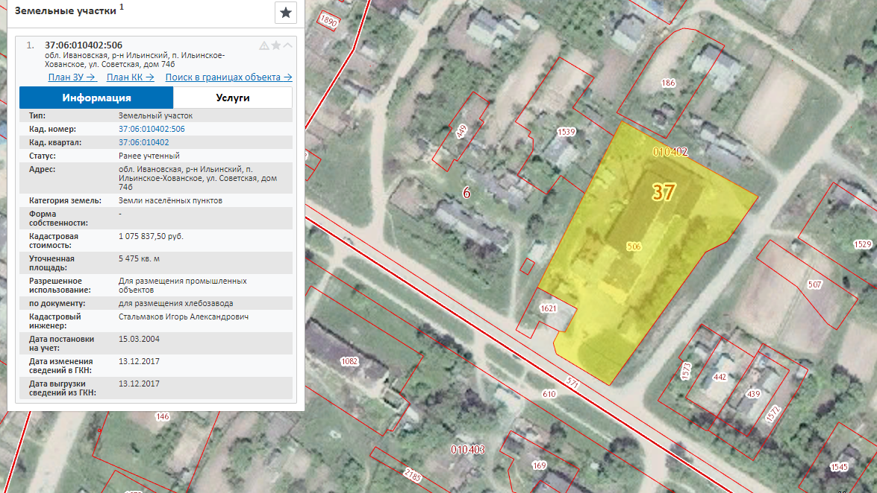

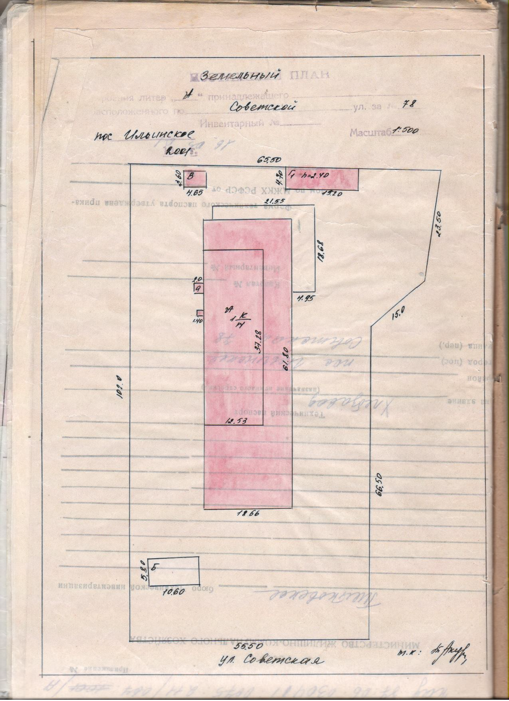

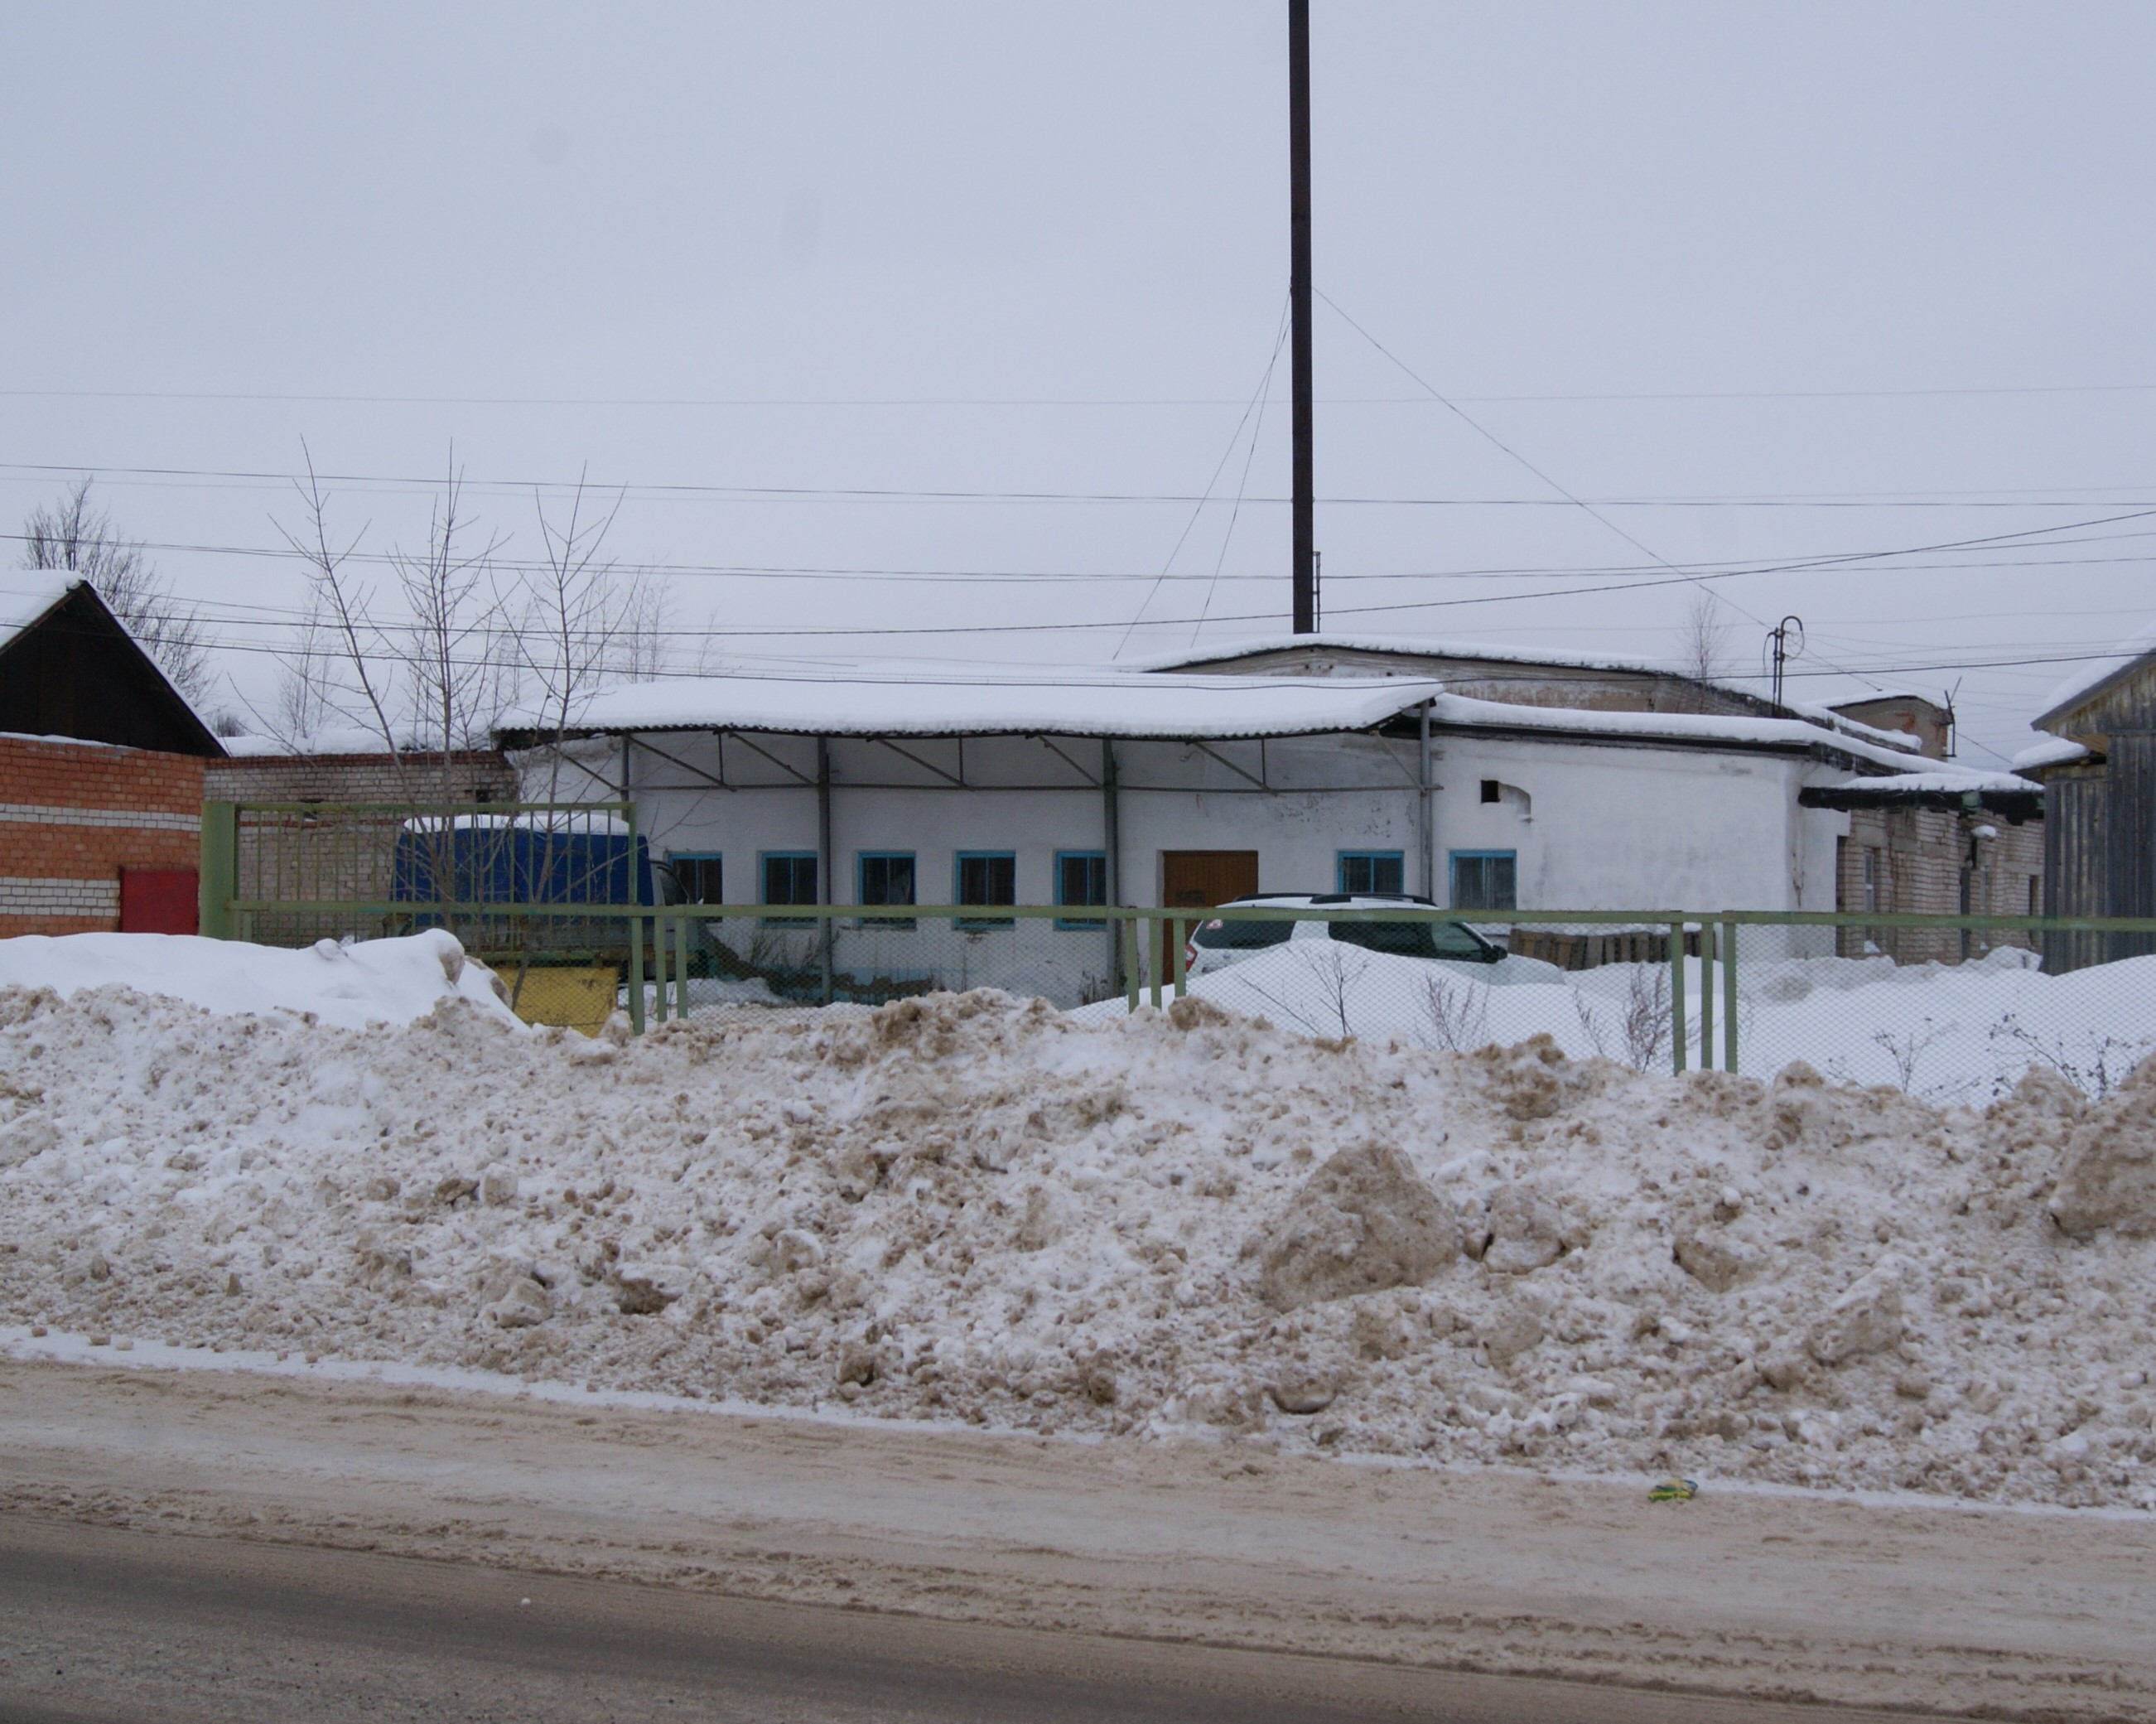

Паспорт «коричневой» площадки ________Нежилое здание____________________________________

Неиспользованное здание, сооружение или незавершенное строительство | Неиспользуемое здание
Класс объекта | Нежилое здание
Инвентаризационная оценка (руб.)
Балансовая стоимость, тыс.руб.
Год постройки | 1989
Наименование объекта (первичное назначение) | Производственная база
Общая площадь (кв.м.) | 1284
Длина (м) | 54,96
Ширина (м) | 18,76
Высота (м) | 3,38 - первый этаж, 8 - склад  2,85 - второй этаж  2,95 - третий этаж
Площадь примыкающей площадки, га | 0,6106, асфальтовая площадка — 2500 кв.м.
Категория земель (формулировка в соответствии с Земельным Кодексом РФ) | Земли населенных пунктов
Описание земельного участка (форма, рельеф и т.п.) | Прямоугольной формы, рельеф-ровный
Описание местоположения объекта
Адресная часть | Ивановская область, Ильинский район, п. Ильинское-Хованское, ул. Садовая, 39
Собственник(принадлежность объекта) | Частная собственность
Контактное лицо (ФИО) | Савельев Валерий Витальевич
Координаты для контакта | +7-920-355-54-37
Описание конструкций объекта
Этажность | Трехэтажное
Материал стен | Кирпич
Фотографии, схемы, планы помещений | Схема и планы прилагаются
Инженерные коммуникации
Водопровод (состояние, имеется, есть возможность подключения, расстояние до точки подключения) | Имеется
Электроэнергия (мощность в наличии, возможность подключения, расстояние до точки подключения) | Имеется (ЗТП — закрытая трансформаторная подстанция 2 x 250 КВт)
Отопление (состояние, имеется, есть возможность подключения, расстояние до точки подключения) | Газовая котельная
Газ (мощность в наличии, возможность подключения, расстояние до точки подключения) | Теплогенератор (мощность - 80 кВт)
Канализация (состояние, имеется, есть возможность подключения, расстояние до точки подключения) | Центральная
Подъездные пути
Наличие собственных подъездных путей (имеется дорога с асфальтовым или грунтовым покрытием, отсутствует) | Имеется дорога с асфальтовым покрытием
Наличие собственной ж/д ветки (имеется, отсутствует) | Отсутствует
Расстояние до основных автомагистралей (км) | Автодорога республиканского значения: Ростов-Иваново-Н.Новгород — 0,010
Расстояние до ж/д станции (км) | г.Тейково (Ивановская область) — 48 км.  г.Ростов (Ярославская область) — 53 км.
Расстояние до точки врезки ж/д путей (км)
Расстояние до ближайшего жилья (км) | 0,1
Возможность расширения | Имеется
Возможность обособления территории | Имеется
Юридическая документация
Вид права на объект и наличие правоустанавливающей документации на земельный участок под объектом (желательно приложить выписки из ГЗК, либо КПТ) | Свидетельство о государственной регистрации права от 07.09.2015 г. № 37СС 649318
Кадастровая стоимость земельного участка, на котором находится объект (руб.) | 1401831,00
Наличие технической документации, дата проведения последней инвентаризации | Техническая инвентаризация от 12.04.2007г.
Обременения | нет
Предлагаемые формы реализации (форма участия) | Аренда, продажа
Процент готовности к реализации (состояние объекта) | 100%
Дополнительные сведения
Дата подготовки сведений | 30.01.2019г.

Схема расположения земельного участка, находящегося по адресу: Ивановская область, Ильтинский район, п. Ильинское-Хованское, ул. Садовая, д.39

